## 

## ПРАВООТНОШЕНИЯ

## План

1. Понятие и виды правоотношений

2. Содержание правоотношения

3. Юридические факты

**Введение**

Правоотношение - это разновидность общественного отношения, урегулированное нормами права. Правоотношение представляет собой юридическую связь между субъектами. Правоотношение - это юридическая взаимосвязь субъектов права, возникающая на основе правовых норм в случае наступления предусмотренных законом юридических фактов.

Нормативное основание правоотношения. Норма - это атрибутивное основание любого правоотношения, обязательное условие его возникновения, изменения или прекращения. Субъекты не могут произвольно устанавливать любые правоотношения. Требуется прямо выраженная в норме государственная воля, санкционирующая то или иное правоотношение. Норма и правоотношение неразрывно связаны, они - части системы правового регулирования.

Правоотношение отражает действие нормы права в динамике. Гипотеза нормы права указывает на фактические условия возникновения правоотношений, диспозиция нормы права указывает на содержание правоотношений, санкция нормы права указывает на отрицательные последствия для участников правоотношения, нарушающих требования правовых норм, регулирующих данное правоотношение.

В правоотношении норма права конкретизируется применительно к определенным субъектам и ситуациям. Норма права - это правило общего характера, адресованное персонально неопределенному кругу лиц, рассчитанное на многократное применение. При появлении обстоятельств, указанных в гипотезе нормы, она из абстрактного правила превращается в модель для разового употребления применительно к конкретной жизненной ситуации. Таким образом, возникновение обстоятельств, указанных в гипотезе нормы права, является юридическим фактом, в результате которого возникают, изменяются или прекращаются правоотношения. Юридические факты более подробно будут рассмотрены ниже. В данном случае автору хотелось отметить взаимосвязь между гипотезой нормы права и понятием "юридический факт".

Реальный характер правоотношения. Правоотношения всегда объективируются вовне в действиях и решениях субъектов. Поэтому они всегда могут быть подвержены внешнему контролю.

**1 Понятие и виды правоотношений**

В процессе реализации права возникают *правоотношения* - урегулированные правом волевые общественные отношения, участники которых наделены субъективными правами и юридическими обязанностями. В правоотношениях, представляющих собой индивидуализированную правовую связь, конкретизируются предписания юридических норм, превращаясь в права и обязанности персонально определенных лиц, органов организаций. Они возникают в целях достижения либо охраны того или иного реального блага, приобретения материальной либо духовной ценности.

Правоотношения охраняются и защищаются государством своими принудительными средствами.

Виды правоотношений могут быть выделены по разным основаниям.

1. **В системе права** правоотношения делятся на:
   * *конституционные*;
   * *гражданско-правовые*;
   * *семейные*;
   * *уголовные и прочие правоотношения*.
2. **По функциям права** правоотношения делятся на:
   * ***регулятивные***, которые связаны с установлением позитивных прав и обязанностей и их реализацией (трудовые, пенсионные отношения, осуществление избирательного права и т.д.). Они представляют собой нормальное явление в жизни общества, являются формой осуществления норм права;
   * ***охранительные***, которые возникают в результате нарушения правовых предписаний, и их цель - защита существующего правопорядка, возмещение причиненного вреда, наказание правонарушителей. Таковы, например, отношения, возникающие между государством, его правоохранительными органами, с одной стороны, и личностью - с другой, в случае совершения ею преступления.

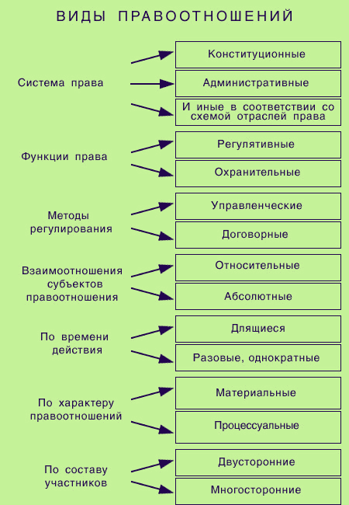

1. **По методам регулирования** все правоотношения делятся на:
   * ***управленческие***, основанные на властных взаимоотношениях субъектов (директор завода и работник, командир воинского подразделения и его подчиненный);
   * ***договорные***, для которых характерно равенство сторон, автономное положение их относительно друг друга (взаимоотношения коммерческих фирм).
2. **В зависимости от взаимоотношений субъектов** правоотношения делятся на:
   * ***относительные***, в которых четко определяются и управомоченный, и обязанный субъект (договор купли-продажи, трудовое правоотношение и др.);
   * ***абсолютные***, в которых персонально определено лишь управомоченное лицо, а обязанными являются все остальные субъекты, призванные воздерживаться от посягательств на интересы управомоченного (право собственности, авторские правомочия и др.).
3. **По времени действия** правоотношения делятся на:
   * ***длящиеся*** (трудовые, служебные);
   * ***разовые, однократные*** (участие в выборах, договор мены).
4. **В зависимости от характера** правоотношений можно выделить:
   * ***материальные***, устанавливающие содержание прав и обязанностей (брачно-семейные, пенсионные);
   * ***процессуальные***, регулирующие порядок разрешения конкретных дел (разрешение трудовых споров, уголовно-процессуальные отношения).
5. **По составу участников** правоотношения делятся на:
   * ***двусторонние***, возникающие между двумя субъектами (договор аренды);
   * ***многосторонние***, где есть три или более участников (купля-продажа через посредника).

**2. Содержание правоотношения**

В правоотношении участвуют как минимум два субъекта, один из которых является носителем **субъективного права**, а другой - **юридической обязанности**.

1. ***Субъективное право*** как вид и мера дозволенного поведения предполагает:
   * возможность определенного поведения со стороны управомоченного субъекта (возможность распоряжаться купленной вещью);
   * возможность требовать определенного поведения со стороны других обязанных лиц (требование поставить продукцию по договору поставки);
   * возможность обратиться в суд или другой компетентный орган за защитой своего нарушенного или оспариваемого права.
2. ***Юридическая обязанность*** есть вид и мера должного поведения, которое проявляется:
   * в необходимости совершить конкретные положительные действия **(позитивная обязанность)**. Пример позитивной обязанности - заплатить налоги, явиться на призывной пункт;
   * в воздержании от каких-либо поступков **(негативная обязанность)**. Пример негативной обязанности - не посягать на чужую вещь, авторское право другого лица.
3. **Субъекты правоотношений** - это участники правоотношений, имеющие субъективные права и юридические обязанности. К их числу относятся **индивиды** и **организации**.

**1. *Индивиды*** - это граждане соответствующего государства, а также иностранные граждане и лица без гражданства (апатриды). Они могут быть участниками правоотношений в любых отраслях права, кроме международного публичного. Для иностранных граждан имеются определенные особенности в их правовом положении, связанном с отсутствием гражданства соответствующего государства (см. гл. 5).

**2. *К организациям*** относятся:

* **государственные органы**. Это субъекты, созданные для осуществления функций государства и обладающие властными полномочиями по осуществлению законодательной, исполнительной и судебной ветвей власти. Это парламент, глава государства, правительства, министерства и ведомства, суды, органы надзора и контроля, администрация предприятий и учреждений и т.д. Правовой статус государственного органа определяется его компетенцией;

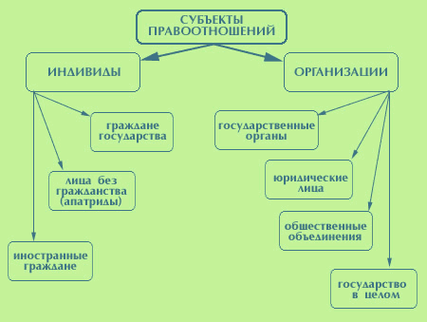

* **юридические лица** - организации, которые имеют в собственности, хозяйственном ведении или оперативном управлении обособленное имущество и отвечают по своим обязательствам этим имуществом, от своего имени могут приобретать и осуществлять имущественные права, нести обязанности, быть истцом и ответчиком в суде. Это государственные предприятия, кооперативы, фирмы, хозяйственные объединения, фонды и другие субъекты имущественных правоотношений;
* **общественные объединения**. Это профсоюзы, творческие союзы, научно-технические, спортивные и иные организации, вступающие в разного рода правоотношения. Ряд общественных объединений могут быть также и юридическими лицами;
* **государство**. Оно - субъект права в международно-правовых, а также во внутренних государственно-правовых отношениях (например между Российской Федерацией и ее субъектами). Государство является стороной при приобретении и лишении гражданства, в выпуске государственных займов, лотерей, при решении дел о вымороченном, бесхозном имуществе, конфискации имущества и др.

Для того чтобы вступать в правоотношения, необходимо обладать ***правосубъектностью***, т.е. способностью быть субъектом права.

* В ней необходимо различать две части:
  + **правоспособность**, т.е. способность иметь субъективные права и нести юридические обязанности;
  + **дееспособность** - способность своими действиями реализовывать субъективные права и налагать на себя обязанности.

В имущественных отношениях правоспособность для лица начинается с момента рождения, а полная дееспособность - с достижения совершеннолетия, т.е. с 18-летнего возраста. Например, в Российской Федерации, это означает, что малолетние дети и душевнобольные могут быть собственниками имущества, обладать правом на жилище, пенсию, но не могут распоряжаться своим правом. За них это делают их законные представители - родители, опекуны и попечители. Дееспособность лиц, злоупотребляющих спиртными напитками или потребляющих наркотики, может быть ограничена решением суда. В иных, не имущественных правоотношениях правоспособность и дееспособность наступают одновременно, по достижении определенного возраста. Так, трудовая дееспособность в Российской Федерации наступает с 14-летнего возраста, избирательная с 18 лет и т.д.

Правоспособность и дееспособность организаций наступает одновременно, с момента их создания, и носит специальный характер в соответствии с целями и задачами конкретной организации.

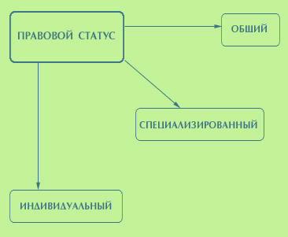

Каждый субъект права обладает **общим правовым статусом**. Это совокупность право- и дееспособности, необходимых для возникновения конкретных правоотношений, а также общих прав и обязанностей, реализация которых не порождает конкретные правоотношения (свобода слова, обязанность исполнять законы и др.). Он в принципе един для всех граждан. Кроме того, существует понятие **индивидуального правового статуса** - совокупности правоотношений, стороной которых выступает то или иное лицо. Такой статус различен для конкретных индивидов. Наконец, есть понятие **специализированного правового статуса**, под которым понимается совокупность прав и обязанностей определенной категории субъектов (пенсионеры, военнослужащие, лица с высшим медицинским образованием и др.).

**3. Юридические факты**

Это предусмотренные законом жизненные обстоятельства и факты, которые являются основанием для возникновения (изменения, прекращения) правоотношений. Кроме того, с их наличием связывается приобретение правосубъектности лицом или органом. Так, с достижением совершеннолетия возникает полная гражданская дееспособность лица, факт регистрации фирмы означает ее создание.

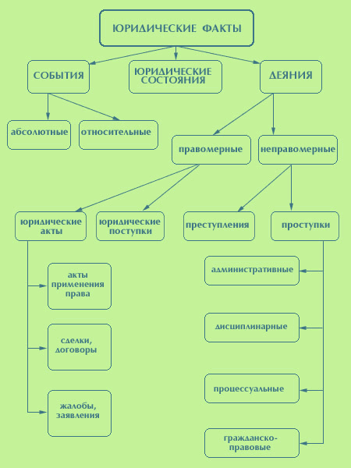

Юридические факты обычно делятся на:

* + ***события*** - факты, возникающие независимо от воли участников правоотношения. В свою очередь, они подразделяются на **абсолютные**, которые полностью не зависят от воли человека (наводнение, естественная смерть человека и др.), и **относительные**, которые вызываются деятельностью людей, но их последующее развитие и результаты не зависят от их воли и желания (рождение ребенка, производственная авария и т.д.);
  + ***юридические состояния*** - длящиеся жизненные обстоятельства, служащие основанием для наступления юридических последствий (нахождение на иждивении, наличие стажа работы для получения пенсии и др.);
  + ***деяния*** - определенные волеизъявления, результат сознательной деятельности людей. Среди них можно выделить:
    - *правомерные деяния* (соответствуют правовым предписаниям). Среди правомерных деяний следует выделить **юридические акты**, т.е. те действия людей, которые совершаются ими со специальным намерением вызвать юридические последствия. Это акты применения права (решение суда о разделе имущества, приказ о приеме на работу и др.), сделки и соглашения (договоры аренды, купли-продажи и др.), а также заявления и жалобы (исковое заявление в суд, кассационная жалоба, заявление о приеме в ВУЗ и др.).
    - В отличие от юридических актов другой вид правомерных деяний - **юридические поступки** не направлены специально на возникновение правоотношений, но влекут согласно закону те или иные правовые последствия (находка, приобретение авторского права и др.).
    - *неправомерные деяния (правонарушения)* также делятся на несколько видов:
      * **преступления** и **проступки** (административные, дисциплинарные, гражданско-правовые, процессуальные);
      * **принятие незаконных актов**. Часто для возникновения (изменения, прекращения) правоотношений требуется не один юридический факт, а целая их совокупность (**юридический состав**). Так, для вступления в брак необходимы достижение определенного возраста, заявление будущих супругов о регистрации брака и акт его регистрации в органах ЗАГСа.

Юридическая обязанность - это предусмотренная нормой права мера должного поведения участника правоотношения, обеспеченная мерами государственного принуждения.

У обязанного участника правоотношения отсутствует свобода выбора, поскольку от исполнения обязанности нельзя отказаться. В случае отказа или недобросовестного выполнения государство по собственной инициативе или по требованию другого участника правоотношения принудительно обеспечивает выполнение юридических обязанностей. В этом главное отличие обязанности от субъективного права, которое всегда реализуется добровольно, по свободному усмотрению субъекта.

Юридические обязанности одних участников правоотношения обеспечивают использование субъективных прав другими участниками. Они гарантируют субъективные права, делают их реальными, практически действующими. Субъективные права не существуют без соответствующих обязанностей. В этом состоит основное назначение обязанностей.

Юридическая обязанность может иметь две формы - активную и пассивную. Активная форма юридической обязанности предполагает совершение активных действий, предусмотренных нормативно и возложенных на участника правоотношения.

Пассивная форма исполнения юридической обязанности - это воздержание от определенных действий. Активная форма вытекает из обязывающих норм права, пассивная - из запрещающих.